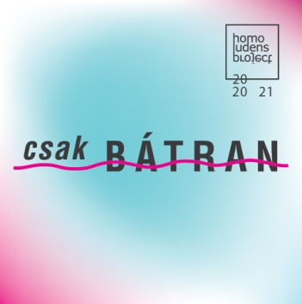
Homo Ludens Project gyakornoki felhívás

Gyakornoki pozíció megnevezése: kulturális programszervező gyakornok

Ellátandó feladatok: A színház működéséhez kapcsolódó feladatok, így különösen:
- promócióban, szervezésben való segítség
- plakátok, szóróanyagok terjesztése
- közönség/közösség szervezése
- segítség a ZUG Színház és Művészeti Tetthely stábjának, munkák a ZUG körül
- PR/Marketing feladatok (közösségi média)
- kreatív szövegírás
- színházi előadások, ifjúsági színházi nevelési előadások, foglalkozások felügyelete, segítség az előadások lebonyolításában, előkészítésében

Amit nyújtunk:
- betekintés a színház világába;
- kapcsolati tőke építése a színházi és a civil szektorban;
- változatos feladatok: színházi (pl. dramaturg), kreatív szövegírás, marketing, programszervezés és adminisztratív munkakörökbe is betekinthetsz;
- ingyenesen vehetsz részt a színházi előadásokon, egyéb programokon.

Munkavégzés helye: vegyes (részben otthon, részben színházban végezhető)

Szakmai gyakorlat várható kezdete: 2020.10.01.

Jelentkezési feltétel: aktív hallgatói jogviszony

Elvárások: Jó kommunikációs készség, alapvető számítástechnikai ismeretek, megbízhatóság, precizitás, kreativitás

Előnyt jelent: Angol nyelvtudás, fotózás, videókészítés és/vagy közösségi média tartalmak készítése terén szerzett gyakorlat

Jelentkezés: önéletrajz megküldésével az alábbi elérhetőségre
Szilágyi Szabolcs
homoludensproject@gmail.com (az üzenet tárgyában kerüljön megjelölésre, hogy gyakornoki program)

Alkotóközösségünkről: http://homoludensproject.hu/rolunk

